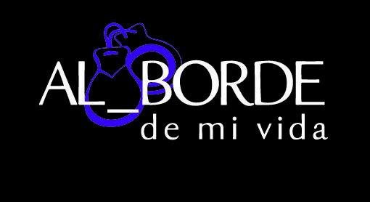
Что такое "На грани"?
"На грани" - это AL_BORDE.
Разнообразие стилей, смыслов жизни,
координат, дорог и путей...
Образы, люди, эпохи,
временные и географические пространства...
Ветра перемен, решения, скорости, полеты и созерцания.
Поиски, сочетания и прогулки.
Острие вопросов и вихри.
Очарованность и скольжение.
Зримое, слышимое прикосновение.

AL_BORDE.
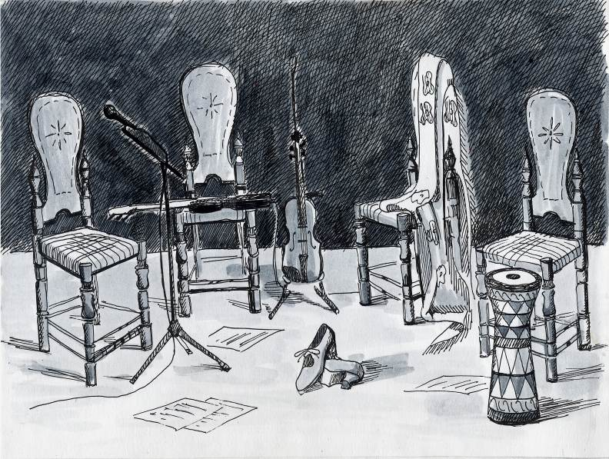
Коллектив был образован в 2007 году как «Театр музыки и танца фламенко «Al Borde». Тогда в репертуарной и стилистической направленности коллектива испанская музыка занимала главную позицию.
За время концертной и театральной деятельности стало очевидно, что потенциал развития коллектива значительно шире. С тех пор коллектив несколько раз трансформировался, менял свой состав. Шли поиски направления, своего стиля, завершившись, в итоге, созданием собственного жанра, который можно охарактеризовать как ethno-flam-rock.
В рамках этого широкого, необычного жанра на базе ритмических и стилистических принципов подачи танца, органичных фламенко и классическому подходу - в музыке формируется звучание роковое - по своей жанровой направленности и этническое - по используемым инструментам и мотивам.
Ядро коллектива составляют люди, в опыте которых многолетнее, академическое профессиональное обучение у ряда известных преподавателей музыки и танца в России и за рубежом, а также участие в разноплановых музыкальных и танцевальных объединениях.
В репертуаре AL_BORDE de mi vida как собственная авторская музыка композитора Olga Lee, так и музыкальные обработки произведений, близких по духу коллективу.
На сегодняшний день – AL_BORDE de mi vida – это музыкально-танцевальный коллектив, осуществляющий в своей деятельности, как концертные программы, так и театрализованные сценические постановки различных форматов, режиссером-постановщиком которых является яркая танцовщица Nadja Alexander.
С учетом гибко подобранной музыкально-танцевальной программы, рассчитанной на широкий музыкальный вкус, коллектив также выступает на частных и специальных мероприятиях.

Музыкальный состав AL_BORDE: скрипки, электрогитара, бас-гитара, варган, перкуссия (кастаньеты, хакасский бубен, израильская дарбука, джембе, бодран), барабаны.

Основной состав AL_BORDE:
Nadja Alexander - танец, создатель коллектива «AL_BORDE»
Александра Мирошниченко – скрипка
Мария Елина – скрипка
Olga Lee – скрипка, варган, перкуссия, музыка, аранжировка
Jonathan Simpson – электрогитара
Евгений Кузнецов – бас-гитара, аранжировка
Дмитрий Кутафин – ударные, перкуссия

По вопросам организации концертов и мероприятий:
Olga Lee Евгений Кузнецов
тел.: +7 926 784 5811 тел.:+7 926 350 10 61
helly_lee@mail.ru evgeny007@list.ru
http://www.youtube.com/user/TheAlBordedemivida#p/u
www.al-borde.com http://vk.com/club22324506

